
2017
DUBSKÉ LISTY duben

Informace z Úřadu městyse Dub

Usnesení č. 2/2017
z Jednání zastupitelstva městyse Dub konaného dne 31. 3. 2017 od 18.00 hod.
v zasedací místnosti úřadu městyse
Zastupitelstvo městyse Dub schvaluje:
- ověřovatele zápisu: Mgr. Dana Žílová, Pavel Matuška, zapisovatel: Jitka Kohutová
- program

- prodej nepotřebného nemovitého majetku: budova čp. 108 na St. 164 v k. ú. Dub a část pozemku KN 723/7 za cenu:

budova čp. 108 vč. parcely St. 164: 540.000,- Kč část pozemku KN 723/7: 100,- Kč/m2 (dle geometr. plánu č. 8/2017 ze dne 21. 3.17 vznikla oddělením z parcely č. 723/8 parcela č. 723/8 o výměře 633 m2) Celková cena: 603.300,- Kč panu Luboši Pravdovi a slečně Radce Matuškové, za podmínek: přeměna objektu sloužící k trvalému bydlení a podnikání (sídlo firmy) v místě trvalého pobytu. Záměr musí být zrealizován do 6 let od prodeje, s právem odkupu za kupní cenu při nedodržení záměru, bez ohledu na vynaložené finance.

- prodej a kupní smlouvu movitého majetku ve vlastnictví Městyse Dub: MULTICAR M25D – sklápěč, RZ 1C7 99 13, bez STK, panu Petru Krásovi, za nabídnutou cenu 25.000,- Kč. Pokud od prodeje bude odstoupeno, pokračuje se dle dalších cenových nabídek.

- směnu a směnnou smlouvu pozemků: v k.ú. Borčice:
KN 69/1 orná půda/ZPF výměra 8.193m2
KN 69/2 orná půda/ZPF výměra 133m2
KN 71/2 orná půda/ZPF výměra 355m2
KN 71/3 orná půda/ZPF výměra 195m2
KN 71/11 orná půda/ZPF výměra 598m2
ve vlastnictví Městyse Dub. Celková cena dle znaleckého posudku: 180.006,- Kč

za pozemek:

KN 723/2 k. ú. Dub ostatní plocha/manipulační plocha/ výměra 1862 m2
ve vlastnictví: Ing. Jiří Bromovský, Bayly Richard, Bromovsky Isabella. Cena dle znaleckého posudku: 210.406,- Kč.
Finanční náhrada za směnu pozemků bude dle znaleckého posudku tj. ve výši: 30.400,- Kč.

- prodej a kupní smlouvu pozemku KN 481/21 o výměře 207 m2 v k. ú. Dub – zahrada panu Václavu Novákovi za cenu znaleckého posudku 34.155,- Kč
- ceníky za zapůjčení strojů a zařízení v majetku Městyse Dub a ceník na platby za nájem KD platné od 1. 4. 2017

- OZV Městyse Dub č.1/2017, kterou se stanoví školské obvody základních škol a mateřských škol zřízených Městysem Dub

- neposkytnutí poskytnutí finančních prostředků na obnovu místnosti č. 1. 18 v přízemí zámku z důvodu: Městys Dub nemá vyčleněny finanční prostředky v rozpočtu

- schvaluje Darovací smlouvu a finanční dar Mysliveckému spolu Dub – Javornice ve výši 2.500,- Kč (finanční prostředky jsou vyčleněny v rozpočtu)

- schvaluje zapojení se do akce „Sázíme stromy“

- darovací smlouvou od KÚ JčK České Budějovice, týkající se darování pozemkových parcel č. 1492/3 o výměře 24 m2 (ostatní plocha, jiná plocha) a č. 1492/4 o výměře 30 m2 (ostatní plocha, jiná plocha), obě oddělené na základě geometr. plánu č. 95 – 192/2015 ze dne 15. 3. 2016 z pozemkové parcely č. 1492/1 v k. ú. Javornice

- STROOMu Dub, o.p.s., Dub 26, Dodatek č. 4 k nájemní smlouvě ze dne 1. 7. 2007. Dodatkem se změnilo následující: uzavřít na dobu neurčitou s výpovědní lhůtou 1 rok. Nájem ve výši 4.000,-Kč/měsíc – ponechat, zálohu za vodu a LTO – lze upravovat

- CHD SPEKTRUM, Prachatice dodatek č. 2 k nájemní smlouvě ze dne 1. 12. 2008. Výše nájemného se stanovuje na 6.000,- Kč/měsíčně

- vyvěšení záměru na pronájem nebytových prostor na čp. 35 v Dubu

- nezapojovat Městys Dub do pořadu Okénkem z měst a obcí
Václav Novák, starosta
Zároveň zveřejněno na úřed. elektron. desce Městyse Dub

Krásné a pohodové velikonoční svátky
Přejí Dubské Listy

Úřad městyse upozorňuje občany, kteří v termínu /do konce března/ nesplnili povinnost uhradit stočné za rok 2016 a poplatek ze psa na rok 2017, aby tak urychleně učinili, jinak se vystavují nebezpečí penalizace.
…………………………………………………………………………………….

Ze základní školy

JAK ROSTE CHLÉB
bylo téma našeho výukového programu v CEV Dřípatka Prachatice. Vidina toho, že nám ubude pár vyučovacích hodin nás docela potěšila. Ale také jsme byli zvědavi, co nového a zajímavého se dozvíme. Už jenom cesta vlakem se nám zdála zábavná. Když jsme dorazili na místo, vystrojili jsme se jako pekaři. Při zadělávání těsta jsme si jako za starých časů zpívali a naučili se básničku o božím dárku. Musíme říct, že prodělávání těsta není vůbec jednoduché. Chce to svaly! Čtení pohádky O tlustém kuchaři nám vyplnilo čas, když těsto kynulo. To se pak rozdělilo a každý si své chlebánky vytvaroval, potřel vajíčkem, posypal semínky a dal péct. Zatímco se peklo, my si vyprávěli, jak se pekl chléb za dávných časů a jak nyní, jak se dříve pracovalo na poli a ve stodolách na mlatě mlátilo cepy. I tohle jsme si vyzkoušeli. Ještěže naše cepy nebyly opravdové!

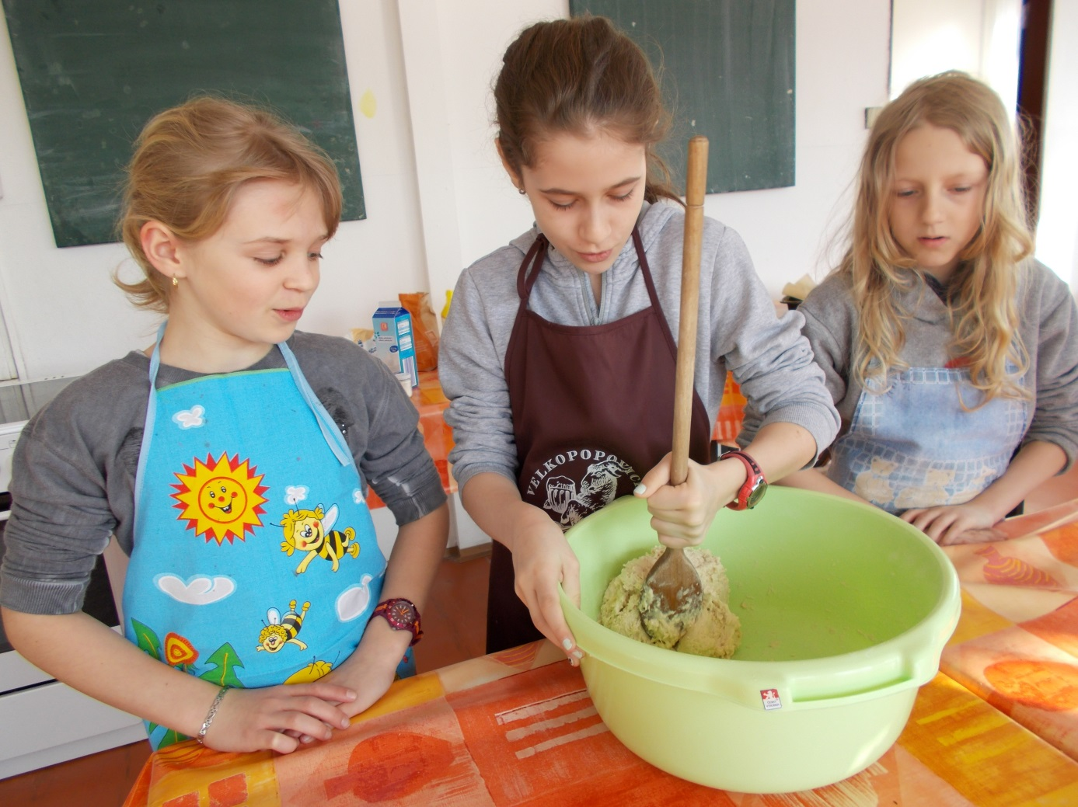
pro DL žáci 4. ročníku: Adéla Brožová, Josef Furiš, Pavel Kukla a Tereza Neužilová

Z mateřské školy

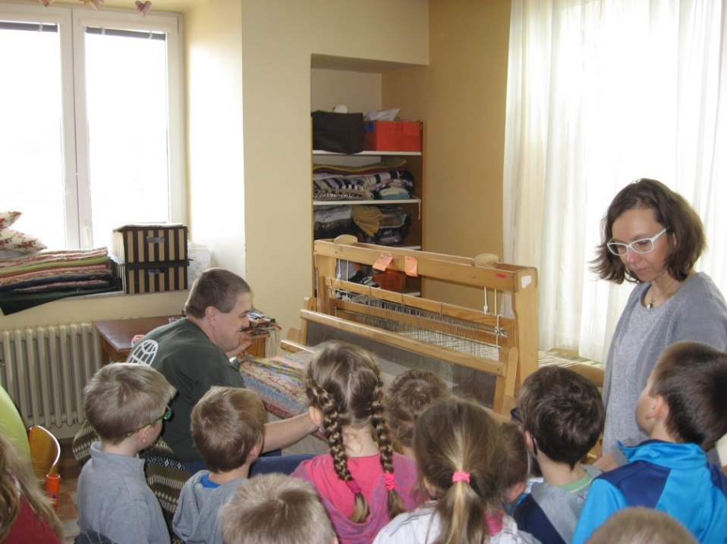
Měsíc březen probíhal v mateřské škole na téma: Práce dospělých. S dětmi jsme si o práci dospělých nejen povídali, ale navští-vili jsme i místní poštu a dílny STROOM Dub. Skládali jsme puzzle a obrázky různých profesí, sledovali videopohádky nebo poslouchali čtení na pokračování z knihy Kláry Smolíkové "Řemesla". Hráli jsme si na truhláře a učili jsme se zatloukat hře-bíky, na cukráře, kteří zdobili perníky cukrovou polevou. Zkusili jsme i práci zahradníků a zaseli jsme si semena rajčátek, o která se budeme starat.
pro DL učitelky MŠ

Zápis do první třídy

Ve středu 22. 3. 2017 se byli naši budoucí prvňáci z mateřské školy podívat v základní škole. Prohlédli si prostory ZŠ, zkusili si sedět v lavicích, s paní učitelkou Matuškovou si zazpívali písničky, děti z první třídy jim předvedly, jak už umějí číst a pohráli si v družině.
pro DL Jana Lencová, učitelka MŠ

K zápisu do Základní školy se v pondělí 3. 4. dostavilo se svými rodiči 8 dětí z 9. Přijato do 1. ročníku pro školní rok 2017/2018 bylo 7 žáků, rodiče jednoho dítěte žádají o odklad školní docházky. Všichni byli moc šikovní a už se na nové prvňáčky těšíme.
Mgr. Dana Žílová, ředitelka školy

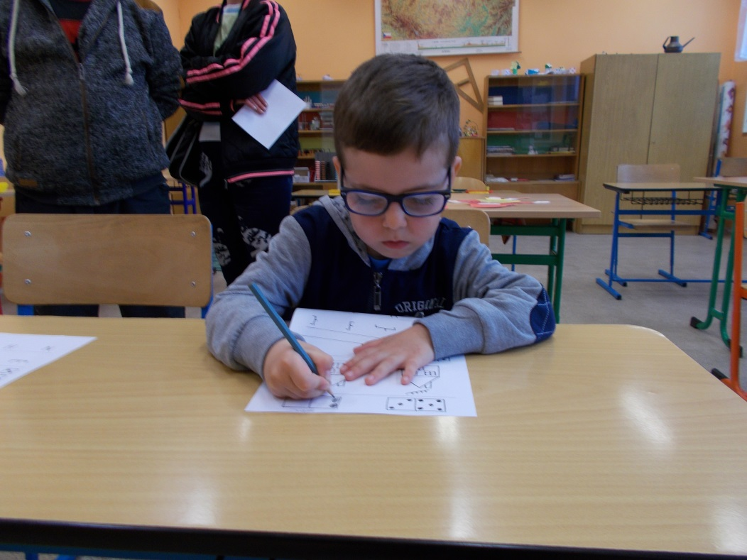
Velké soustředění

Mateřské centrum Dupy Dub
PROGRAM NA MĚSÍC DUBEN
13. 4. 2017 od 15:00 do 18:00 hod. Setkání s Rudolfem Desenským a Vašimi psy
Místo konání: Prachatice, areál Základní kynologické organizace

Přijďte se svým psem na setkání v terénu s psychologem psů. Během společného procházení bude prostor na konzultaci, získání zpětné vazby a inspiraci do dalšího lidsko-psího dobrodružství.

15. 4. 2017 od 13:00 do 16:00 hod. Výroba velikonočních pomlázek s Martinem Dunovským
Místo konání: MKC Dupy Dub, Dub 93

21. 4. 2017 od 17:00 do 21:00 hod. Tereza Reichová - Epidemie svobody – promítání filmu a beseda s režisérkou
Místo konání: Prachatice, U Rybníčku 1019
Proč je v Česku očkování povinné, když ve většině zemí západní Evropy mají rodiče právo volby? Neočkují tu doktoři děti příliš brzy? A mají vůbec čeští rodiče o očkování dostatek informací? Dokumentaristka Tereza Reichová s manželem Hynkem Reichem Štětkou hledají odpovědi na tyto a mnohé další otázky. S narozením dcery Žofky přišly obavy o její zdraví. Mladí manželé se vyzbrojují kamerou a točí vše, co by mohlo ovlivnit jejich rozhodnutí, zda dceru očkovat, nebo ne. V diskusích s pediatry, s ministerstvem zdravotnictví, s kamarády, s babičkou malé Žofky i sami mezi sebou zjišťují, že vytvořit si na celý problém jasný a dobře podložený názor není zdaleka tak jednoduché.
Cena: 98,-Kč

23. 4. 2017 od 14:00 do 17:00 hod. Další šicí dílna: výroba látkových plenek - svrchní kalhotky Ing. Miloslava Fidlerová
Místo konání: MKC Dupy Dub, Dub 93
Důvodů, proč používat látkové plenky, je celá řada. Kromě zdraví děťátka, úspor v domácím rozpočtu nebo prostě toho, že chceme používat krásné plenky, je to velmi často i ochrana životního prostředí.
Hory odpadu na celá staletí
Jedno dítě za své plenkové období vyprodukuje až jednu tunu odpadu v podobě použitých jednorázových plen, a to odpadu velmi těžko spalitelného či rozložitelného. Pro vaši představu: použitá jednorázová plenka se bude rozkládat zhruba stovky let! Jen v České republice se přitom narodí ročně asi sto tisíc dětí. Pokud budou všechny používat jednorázové plenky, znamená to 100 000 tun odpadu ročně!
Moderní látkové pleny jsou levnější a zdravější pro Vaše dítě - nemusíte je kupovat - pojďte si je s námi ušít!
Více zde: http://www.tydenopravdovychplen.cz
Cena: 186,-Kč
24. 4. 2017od 10:30 do 12:00 hod. Den opravdových plen v Prachaticích
Místo konání: louka na Skalce

V sobotu 13. 5. 2017 chystáme další ŠUMAVSKOU EXPEDICI PRO RODIČE S MALÝMI DĚTMI s průvodcem Josefem Peckou.
Dále chystáme založení „semínkovny“, přivítáme lektorky z projektu Ke kořenům a těšit se také můžete na výtvarné dílny v Dubu.

PRAVIDELNÝ PROGRAM V MKC DUPY DUB:
Světýlka - rozvoj psychomotorického rozvoje pro děti od narození
Kurzy zdravého vaření
Workshopy "Domácí výroba"
Základní rodinné poradenství
Více informací na: www.facebook.com/impakt.dub či telefonicky.
V případě zájmu o účast se, prosíme, přihlaste nejpozději dva dny předem
(e-mailem impakt.kurzy@gmail.com či na tel.: 773 908 123)
Kapacita jednotlivých programů je omezená, bez předchozího přihlášení bohužel není účast možná.
STROOM DUB

Jaro ve STROOMU DUB

Po dlouhé zimě jsme se konečně dočkali jara. Aby nás nezastihlo nepřipravené, pustili jsme se do jarního úklidu a výzdoby celého centra. Plán akcí a našich aktivit je v plném proudu. Připravili jsme pro vás jarní bazárek, který se konal 31. 3 a 1. 4. u nás v centru.
Stejně tak je na výrobcích z našich dílen vidět, že zima už tady nemá místo. Výrobky si můžete zakoupit u nás v centru nebo v Prachaticích v Křišťanově ulici v „Krámku u Stroomu“. Všechny vás srdečně zveme.
Svaly protahujeme při józe, cvičení a procházkách po okolí. Jezdíme do bazénu s Arnym Petráčkem (zlatým paraolympijským vítězem), se kterým jsme měli tu čest natáčet reportáž do pořadu 168 na České televizi. Potěšila nás návštěva dětí z mateřské školy v Dubu. Pozorně si prohlížely, co všechno umíme a byly zvědavé, jak se co dělá. Návštěva nám i dětem udělala velkou radost. Naplánovali jsme společné velikonoční tvoření i s dětmi ze Základní školy v Dubu. Děti se budou těšit na dárky, které si sami vyrobí. Co to bude? To je překvapení......
Krásné Velikonoce a jaro plné pohody a zdraví vám přejeme všichni ze STROOMU !!!!
pro DL Nováková Jolana, STROOM DUB

Více informací najdete na našich stránkách www.stroomdub.cz nebo na FB

Tělovýchovná jednota

ROZPIS FOTBALOVÝCH ZÁPASŮ NA JARO 2017

8. 4. sobota Dub – Volary 16:30 hodin

15. 4. sobota Husinec – Dub 17 hodin

22. 4. sobota Zdíkov – Dub 17 hodin

29. 4. sobota Dub – Šum. Hoštice 17 hodin

6. 5. sobota Horní Vltavice – Dub 17 hodin

13. 5. sobota Dub – Borová Lada 17 hodin

21. 5. neděle Lhenice ,,B“ - Dub 14:30 hodin

27. 5. sobota Dub – Svatá Máří 17 hodin

3. 6. sobota Nebahovy – Dub 17 hodin

10. 6. sobota Dub – Vitějovice 17 hodin

Pozvánky na akce

…………………………………………………………………………………..

Dne 26. dubna od 17 hod bude Vítání nových dubských občánků tentokrát opět na zámku.

…………………………………………………………………………………..

Městys Dub ve spolupráci s kulturní komisí
zve všechny seniory

na tradiční Jarní setkání
dne 28. dubna 2017 od 17 hod. do kulturního domu.

Přijďte si zavzpomínat a pobavit se při živé hudbě a bohatém pohoštění.



Blahopřejeme

V dubnu slaví pan Oldřich Pavlovský ze Dvorce své 96., pan Ladislav Kubiš z Javornice 78., pan Jan Gabauer z Dubu také 78. narozeniny a pan Herbst Miroslav 60. té kulatiny.

Novomanželům Karlovi a Lucii Novákovým hodně štěstí na společné cestě životem.

Opustili nás

V 66 letech náhle zemřel pan Karel Hais z Dubu a v 80 letech zemřela paní Alena Vyšatová z Javornice.


Adresa redakce.: dubskelisty@centrum.cz
Zpravodaj městyse Dub u Prachatic, vydává Městys Dub u Prachatic jako měsíčník
Redakce: Marie Matušková, Alena Nováková, Václav Novák
uzávěrka do 25. v měsíci

